YARIYIL TATİLİNDE NELER YAPABİLİRİZ?
ETKİNLİK 1  Parklar, bahçeler bizim Hava soğuk demeyin; gidin, oynayın, koşun, coşun. | ETKİNLİK 2  Ailenizle birlikte kuşyemlikleri hazırlayın, çıkıp onları ağaçlara, balkonunuza vs. asın. Sokak hayvanlarını beslemeyi ihmal etmeyin. | ETKİNLİK 3  Ailecek kek, kurabiye, poğaça ya da pizza yapın. Pişerken nasıl kabardıklarını gözlemleyin. Emeğinizin tadını çıkarın | ETKİNLİK 4  Mektup veya kartpostal yazıp uzakta yaşayan sevdiklerinize postalayın. Hatta ailenizden birine/birilerine sürpriz bir mektup yazın. | ETKİNLİK 5  Hava yağmurlu, karlı değilse çıkıp bisiklet sürün. Kar yağarsa kartopu oynayın. | ETKİNLİK 6  Tiyatro veya sinemaya gidin ya da evde sinema günleri düzenleyin. | ETKİNLİK 7  Hikaye tamamlama oyunu oynayın veya hazır bir resme ilişkin bir hikaye oluşturun. Yazdığınız hikayelerle mini hikaye kitaplarınız olabilir.
ETKİNLİK 8  Ailenizle kitapçılara gidin, kitapları inceleyin. İlginizi çeken kitapları seçerek alın ve okuyun. Çocuk kütüphanesine üye de olarak da kitapları ödünç edinebilirsiniz :) | ETKİNLİK 9  Ailenizle isim-şehir, taş-kağıt-makas, sessiz sinema, sıcak-soğuk, gibi oyunlar oynayın. | ETKİNLİK 10  Ailecek geziler planlayın. Müzelere, tarihi ve doğal yerlere gidin. | ETKİNLİK 11  Tangram, mikado, mangala, satranç, dama, sudoku ve daha pek çok oyun oynayabilir, bulmaca çözebilirsin.  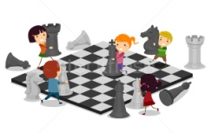 | ETKİNLİK 12  Origami sanatıyla kağıttan çeşitli figürler yapın.  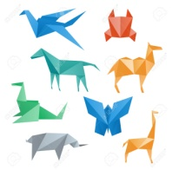 | ETKİNLİK 13  Rengarenk boyalarla resimler yapın ve bunları evinize asın. | ETKİNLİK 14  Gözlerinizi bağlayarak renk-koku-tat tahmin etme oyunu oynayın.

